针对一般的按键来说：

我们按下按键的时候会抖动，我们的驱动在按下和释放的过程中会产生多余的中断，

所以我们要做消抖处理：

在下图的锯齿中间我们认为是抖动造成的误触发的中断，在这个抖动发生后我们要停留10ms才去产生一个中断,而不是立马去产生一个中断如果下一个中断来到的时候继续计数10ms.

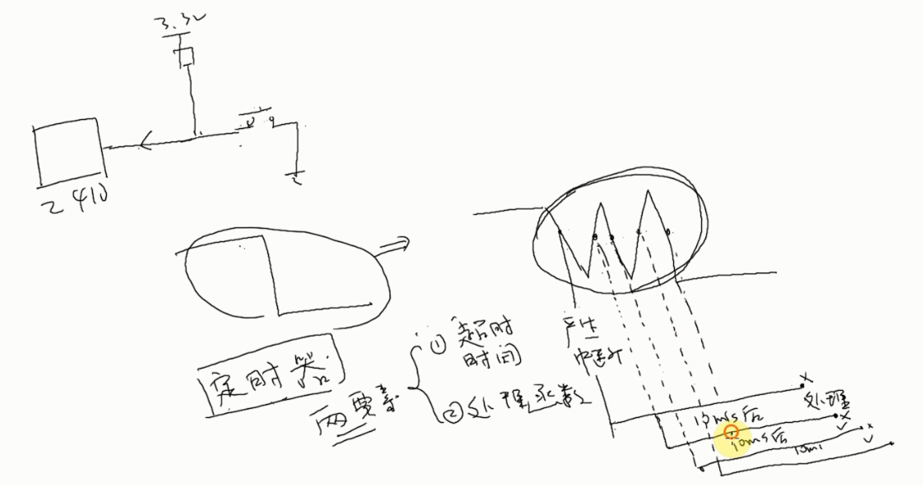

1. 用定时器

超时时间:

init_timer(&buttons_timer); //初始化定时器

buttons_timer.function = buttons_timer_function;//data是给function传递的参数

add_timer(&buttons_timer);//告诉内核jiffies >0

处理函数:

将以前中断处理函数的操作放在定时器服务函数中。但是要加上这样的操作

//因为我们在seventh_drv_init设置expires超时时间是0所以不管按键是否按下都会执行定时器处理函数所以要判断是否有按键事件才能继续往下走

if(!pindesc)

return;